УФИМСКИЙ ГОСУДАРСТВЕННЫЙ АВИАЦИОННЫЙ ТЕХНИЧЕСКИЙ УНИВЕРСИТЕТ

Кафедра ТС

Курсовая работа

по курсу

математические основы цифровой обработки сигналов

БИХ ЦФВЧ по АФНЧ

Выполнил:
студент группы МКС-313
Тихоненко А.Ю.

Проверил:
преподаватель
Городецкий И.И.

УФА – 2006

Дано:
Вариант №96
Верхняя граница затухания в полосе пропускания | Δa = 1 Дб
Нижняя граница затухания в полосе задерживания | a₀ = 15 Дб
Граничная частота полосы пропускания | f_{г.п.} = 2370 Гц
Граничная частота полосы задерживания | f_{г.з.} = 1630 Гц
Частота дискретизации | f_{д} = 8000 Гц
Аналоговый фильтр нижней частоты | Золотарева- Кауэра

1. Передаточная функция БИХ ЦРФ.

1.1.

ПФ АФНЧ :

А(ω) = |H(ω)| = $\frac{\sqrt{{\text{Re}}_{\text{числ}}^{2}(H(ω))+{\text{Jm}}_{\text{числ}}^{2}(H(ω))}}{\sqrt{{\text{Re}}_{\text{знам}}^{2}(H(ω))+{\text{Jm}}_{\text{знам}}^{2}(H(ω))}}$
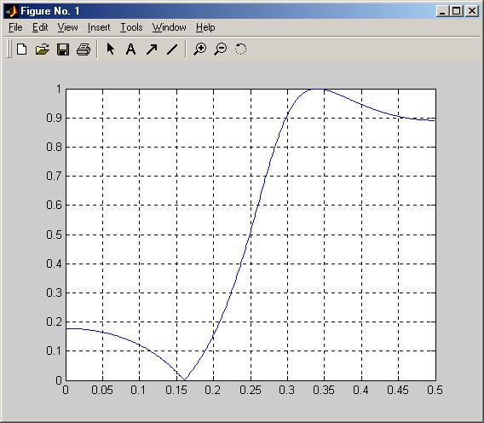
АЧХ
w | A(w)
0 | 0,17806
0,05 | 0,178
0,1 | 0,12112
0,15 | 0,028686
0,2 | 0,15656
0,25 | 0,51059
0,3 | 0,91149
0,35 | 0,9968
0,4 | 0,94607
0,45 | 0,90497
0,5 | 0,8913

2. По передаточной функции ЦРФ найдём разностное уравнение.
y(nT)=-0,288y(n-T)-0,394y(n-2T)+0,321x(nT)-0,343x(n-T)+0,321x(n-2T);

2.1. Импульсная характеристика.
x(0)=1; x(nT≠0)=0;
Входной сигнал: x(nT) = [1 0 0 0 0 0 0 …]

2.2. Переходная характеристика.
x(nT)=1;
Входной сигнал x(nT) = [1 1 1 1 1 1 1 1 …]
n | Uвых(n)
 | Импульсная | Переходная
0 | 0,3212 | 0,3212
1 | -0,4355 | -0,1143
2 | 0,3203 | 0,206
3 | 0,0791 | 0,2851
4 | -0,1489 | 0,1362
5 | 0,0118 | 0,148
6 | 0,0552 | 0,2032
7 | -0,0206 | 0,1826
8 | -0,0158 | 0,1668
9 | 0,0127 | 0,1795
10 | 0,0026 | 0,1821
11 | -0,0057 | 0,1763
12 | 0,0006 | 0,177
13 | 0,0021 | 0,179
14 | -0,0008 | 0,1782
15 | -0,0006 | 0,1776
16 | 0,0005 | 0,1781
17 | 0,0001 | 0,1782
18 | -0,0002 | 0,178
19 | 0 | 0,178
20 | 0,0001 | 0,1781
21 | 0 | 0,1781

Импульсная характеристика
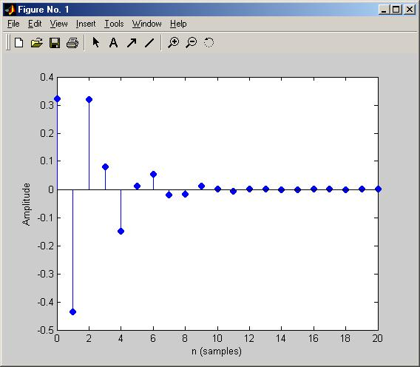
Переходная характеристика
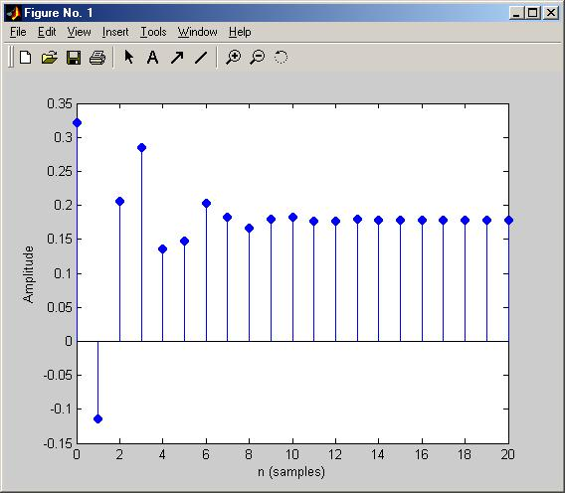

Время переходного процесса при трубке точности 5% равно 9.
Вывод: Я научился рассчитывать и строить основные характеристики цифровых режекторных фильтров и получать этот тип фильтров из аналогового прототипа фильтра Чебышева.

Список использованной литературы и программ.

- ГольденбергЛ. М. и др. Цифровая обработка сигналов. Учебное пособие для высших учебных заведений. М. Радио и связь,1990.

2) Приложение MS Office MS Excel

- Математический пакет MathCAD 11

- MATLAB 6.5

